Ρύθμιση σηματοδοτών κυκλοφορίας
με Τεχνητή Νοημοσύνη

Σχεδιασμός

Σαφής ορισμός προτεινόμενης λύσης
Η λύση που προτείνουμε είναι να δίνεται προτεραιότητα στο δρόμο που παρατηρείται μεγαλύτερη κίνηση, με κατάλληλη ρύθμιση των φαναριών έτσι ώστε το πράσινο να διαρκεί περισσότερο στο δρόμο μεγαλύτερης κίνησης, για να εκτονώνεται η κυκλοφορία.
Για την αναγνώριση του δρόμου μεγαλύτερης κίνησης δημιουργήσαμε ένα σύστημα με κάμερα και λογισμικό αναγνώρισης οχημάτων, μέσω τεχνικών επεξεργασίας εικόνας και βίντεο και με χρήση τεχνητής νοημοσύνης.
Το σύστημα ελέγχει τον αριθμό των αυτοκινήτων που προστίθενται στην ουρά ενός δρόμου και περιμένουν στο κόκκινο φανάρι. Όταν η ουρά αρχίζει να μεγαλώνει πάνω από ένα όριο, γίνεται ανάλογη ρύθμιση των φωτεινών σηματοδοτών ώστε να αποτραπεί η συμφόρηση.
Πιο συγκεκριμένα αυξάνεται η διάρκεια του πράσινου στο δρόμο με τη μεγαλύτερη ουρά, ενώ μειώνεται στον άλλο δρόμο.
Η κάμερα είναι στερεωμένη πάνω σε βάση και περιστρέφεται με τη βοήθεια ενός κινητήρα, έτσι ώστε να ελέγχει και τους δύο δρόμους της διασταύρωσης. Η κάμερα κοιτάζει πάντα στο δρόμο που έχει κόκκινο για να ελέγχει την ουρά που σχηματίζεται.
Με αυτό τον τρόπο η ρύθμιση των φαναριών επαναλαμβάνεται και προσαρμόζεται δυναμικά ανάλογα με την κίνηση που εμφανίζεται σε κάθε δρόμο της διασταύρωσης.

Πρωτοτυπία λύσης
Η χρήση της Τεχνητής Νοημοσύνης είναι προφανώς απαραίτητη σε ένα σύστημα ολοκληρωμένης διαχείρισης του κυκλοφοριακού προβλήματος, όπως φαίνεται και σε διάφορα δημοσιεύματα, για παράδειγμα δείτε: https://www.motori.gr/sto-kokkino-to-kykloforiako-tis-athinas-ta-fanaria-apoktoun-techniti-noimosyni/
Ωστόσο για τη λύση που προτείνουμε δεν βρήκαμε καμία συγκεκριμένη αναφορά, οπότε θεωρούμε ότι είναι πρωτότυπη.

Κόστος
Το συνολικό κόστος για το σύστημα ανέρχεται στα 160 ευρώ περίπου.

Λίστα υλικών και εργαλείων

Υλικό | Τιμή
Τροφοδοτικό 12V 3A | 7.20
Jumper Wires | 4.40
Πλακέτα Δοκιμών | 3.20
Arduino UNO R4 WiFi | 32.80
Servo Standard 7.5kg.cm Metal Gears | 16.90
Gravity HUSKYLENS AI Machine Vision Sensor | 69.90
Νήμα 3D εκτύπωσης | 25.00

Σχέδια
Το κύκλωμα του συστήματος φαίνεται στην παρακάτω εικόνα.
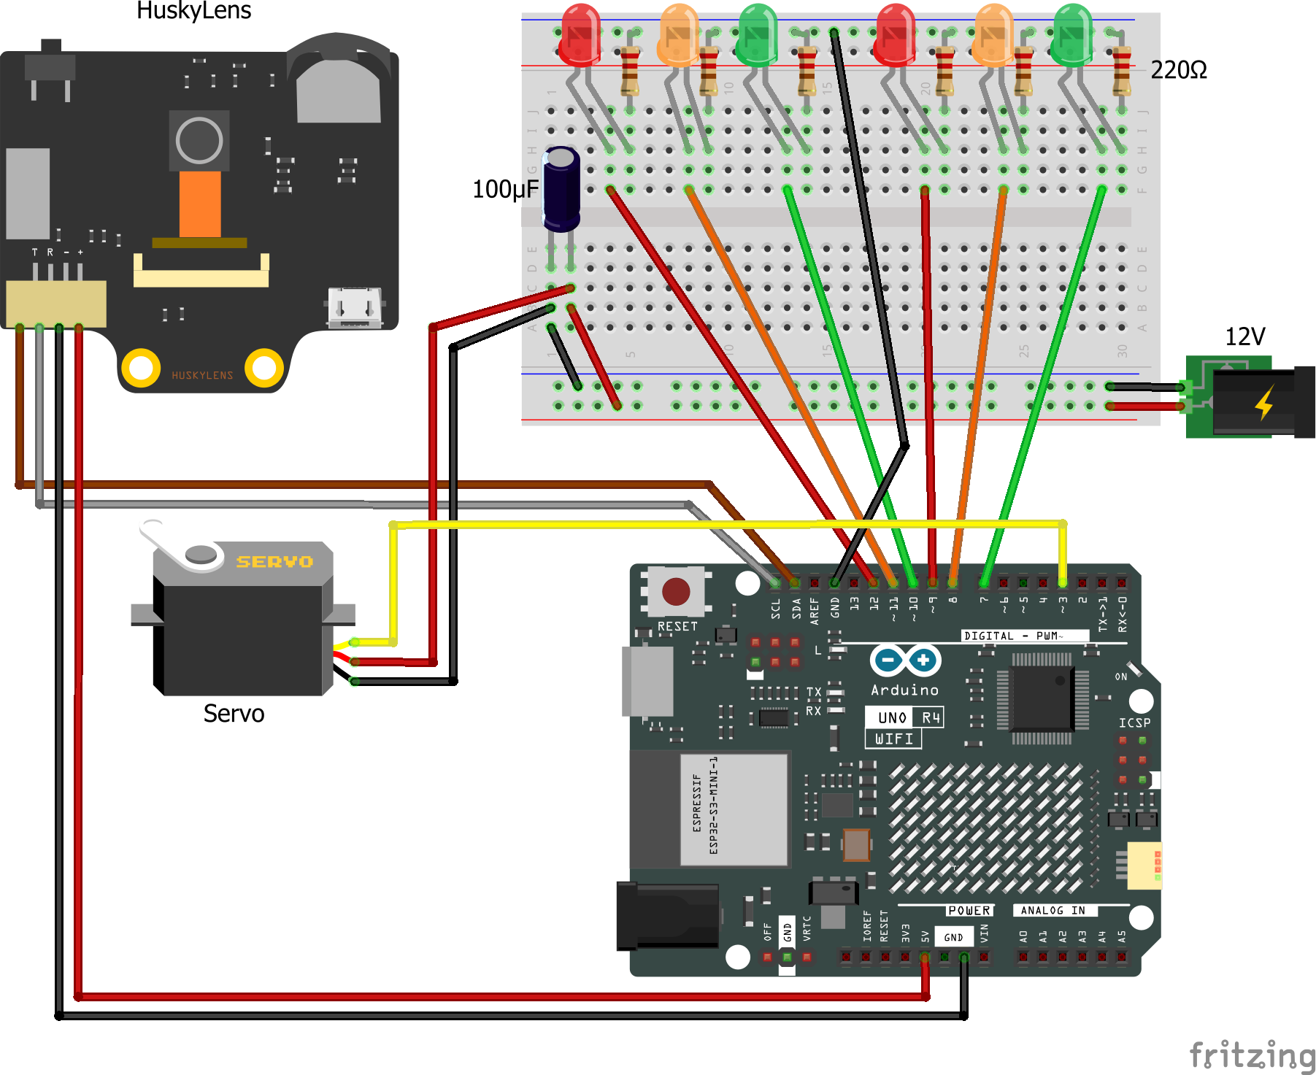
Όλα τα σχέδια του κυκλώματος και των αντικειμένων 3D που εκτυπώσαμε για τη μακέτα είναι αναρτημένα στο github.

Βασικός αλγόριθμος
- Αρχικά ορίζουμε αρχικές τιμές για τη διάρκεια των κόκκινων φαναριών, πχ και τα δύο κόκκινα φανάρια να διαρκούν 6 sec.
- Αρχίζει η λειτουργία των φαναριών: ανάβει κόκκινο στο δρόμο 1.
- Αμέσως η κάμερα περιστρέφεται προς το δρόμο 1 και μετρά τα αυτοκίνητα που περιμένουν στην ουρά.
- Αν η ουρά ξεπεράσει έναν αριθμό αυτοκινήτων (πχ 2 στο παράδειγμα επίδειξης), τότε μηδενίζεται ο υπολειπόμενος χρόνος του κόκκινου στο δρόμο 1 και αλλάζουν οι χρονισμοί των φαναριών: στο δρόμο 1 (που παρατηρήθηκε η ουρά) το πράσινο θα διαρκεί περισσότερο, πχ 25 sec, ενώ στον άλλο δρόμο 5 sec.
- Συνεχίζεται η ακολουθία των φαναριών: ανάβει κόκκινο στο δρόμο 2.
- Η κάμερα περιστρέφεται προς το δρόμο 2 και μετρά τα αυτοκίνητα που περιμένουν στην ουρά.
- Ο αλγόριθμος συνεχίζεται με τον ίδιο τρόπο.

